**День Победы – самый любимый, самый главный, самый святой праздник для нашей страны, имеющий огромное значение для её истории. Поэтому детей обязательно надо приобщать к празднованию Дня Победы, начиная с детского сада.**

Праздник День Победы в детском саду – это не единовременная акция. Это целая система мероприятий, органично вписывающихся в образовательный процесс дошкольного учреждения.

В процессе подготовки к празднику 9 мая в детском саду появляется возможность уточнить и расширить знания детей о военной технике и о людях военных профессий.

В процессе подготовки к празднику 9 мая, в нашем детском саду №11 «Колокольчик» п.Нижнедонской , была проведена предварительная работа: беседы о ВОВ, подбор стихотворений о войне и о весне; работа над выразительным чтением стихов, рассказы о содержании песен, слушание и разучивание песен и танцевальных композиций военной тематики, подбор музыкального сопровождения.

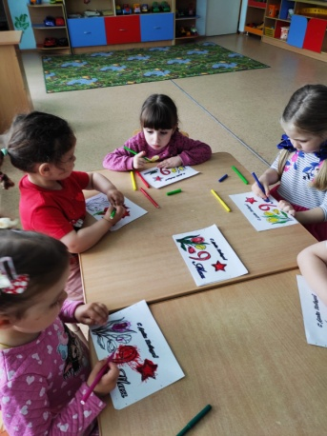 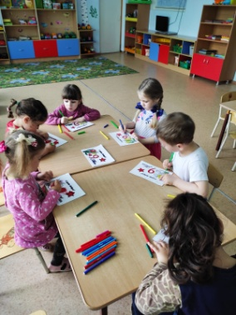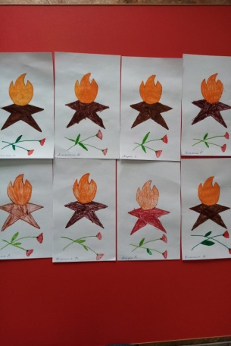

Наши ребята провели торжественное шествие в сквер к памятнику гороям – землякам, где почтили память солдат минутой молчания и возложили цветы. 